９－３ 粒子觀點
隊名： 座號： 姓名：
活動一 冷熱大不同
1.同時將墨水滴入熱水及冷水中，觀察墨水在水中的變化情形。
2.想一想，為什麼墨水在兩杯水中擴散的情形不同呢？

活動二 無中生有
1.仔細觀察老師做的示範實驗，看看形成白煙的位置。
2.想一想︰白煙形成的位置是不是在正中間？你認為是什麼原因呢？

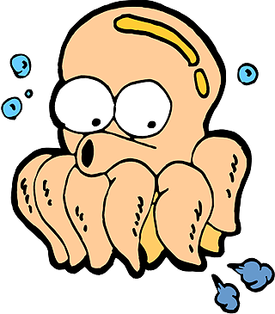

老師講解︰
1.物質是由 所組成。
2.溫度會影響粒子運動的速度， 時物體運動速度較快。
3.粒子的重量也會影響粒子運動速度，較 的粒子運動速度較快。

活動三 錐形瓶吹氣球
1.將錐形瓶裝熱水，套一個氣球在錐形瓶口。
2.將錐形瓶加熱。
想一想︰（1）為什麼錐形瓶可以吹氣球呢？氣球的氣是從哪裡來的？
（2）若將此裝置放入冷水中，會發生什麼事？
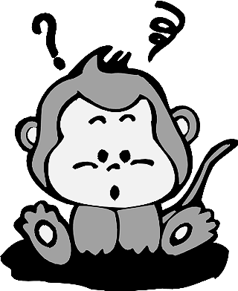
活動四 空氣可以壓縮
1.針筒內裝水到20個刻度，用橡皮擦墊在下面。壓看看，會有麼樣的結果？
2.同上，水及空氣各裝10個刻度。壓看看，又會有什麼樣的結果？
3.針筒內裝空氣20個刻度。壓看看，又有何不同？放開後，會有什麼現象？
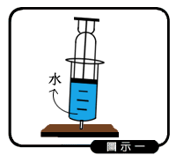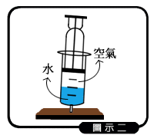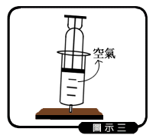
4.你認為物質的三態分別有什麼特性呢？（就分子間的距離、分子可否自由移動、體積和形狀可否隨容器改變去討論）

活動五 大家來比畫

1.下面有三個圖，你認為它們分別可以代表物質三態中的哪一種？

2.連連看：根據左邊的圖，你可以連一連下面的比喻~~
固體 實驗室的學生
液體 上課中的學生
氣體 操場上的學生

老師講解：
1.物質有 、 、 三種狀態。同一種物質而具有不同狀態，雖外表形態不同，但都是由相同粒子組成。
2.物質三態的粒子觀點：
(1)固態︰分子或原子的堆積通常較為 ，分子位置 任意移動；所以具有一定的 和 。
(2)液體：分子可在容器內移動，分子間距離較固態時 ，所以液體有一定 ，但無一定 。如果分子脫離分子群體而逃逸，就變成 氣體 ，是為 現象。
(3)氣體：分子間的距離 ，更容易自由移動，可均勻散佈在空間中；________和 可隨容器而改變。因此沒有一定體積也沒有一定形狀。
。


活動六 物理變化與化學變化
大家比一比：請各組舉一些日常生活中的例子，有那些是物理變化，有那些是屬於化學變化?快!快!寫最多的組有獎喔！
物理變化： | 化學變化：
從你寫出的物理變化與化學變化中各找出1～2種，用保麗龍球拼拼看。
你發現物理變化和化學變化的不同了嗎？


老師講解︰
˙以粒子觀點來看︰
物理變化的過程中，原有的分子 改變， 新的分子產生。
化學變化的過程中，原有的分子 改變， 新的分子，所以性質也不同了。

活動七 溶解與過濾
我們曾經做過分離食鹽和沙的實驗，請回憶一下，並寫出或畫出大概的流程。
- 想一想，濾紙和蒸發皿中各有麼物質？
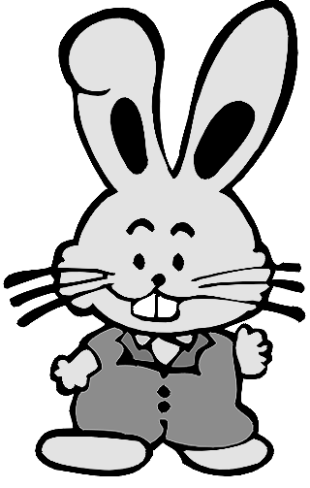
濾紙上︰ 蒸發皿中︰
- 討論一下︰
1.試以粒子的觀點解釋，為何能用濾紙分離沙子和食鹽?
2.為什麼我們能用加熱來分離食鹽與水?
Ans:
活動八 大家來拼一拼
利用保麗龍球及牙韱，試著組合出下列物質的模型，並將它畫下來。
H₂ | O₂ | H₂O | CO₂
(1)上列屬於元素的有： ；屬於化合物的有：
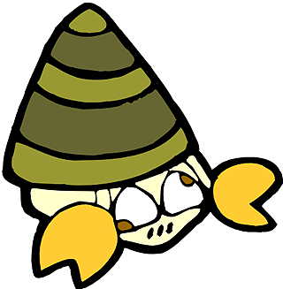
(2)兩者的不同處在於：

老師講解︰
˙元素與化合物的特性︰
元素︰只含 原子的 。
化合物︰含有 或 不同元素之原子的 。

活動九 畫圖說故事
把你所知道空氣中所含的分子都畫出來。(用不同的顏色及標示把各種原子分別出來)

你認為空氣是純物質還是混合物呢？空氣中所含的分子是純物質還是混合物呢？ 純物質和混合物有什麼不同呢？（用粒子的觀點想想看）
老師講解︰
˙純物質和混合物的特性︰
純物質︰只含 分子的物質，稱為純物質。
混合物︰由 或 純物質組成的物質。

